UNIVERSITAS GUNADARMA
Fakultas Ilmu Komputer dan Teknologi Informasi



TULISAN ILMIAH
ANALISIS KUANTITATIF DAN VISUALISASI HUMAN TRAFFICKING

Nama : Franzen Alexander Samuel Wattimena
NPM : 10122525
Program Studi : Sistem Informasi
Pembimbing : Ibu Widya Khafa Nofa, S.Kom., MMSI

JAKARTA

2025

PERNYATAAN ORSINALITAS DAN PUBLIKASI

Saya yang bertanda tangan di bawah ini,

Nama : Franzen Alexander Samuel Wattimena
NPM : 10122525
Judul PI : Analisis Kuantitatif dan Visualisasi Human Trafficking

Tanggal Sidang :
Tanggal Lulus :

menyatakan bahwa tulisan ini adalah merupakan hasil karya saya sendiri dan dapat dipublikasikan sepenuhnya oleh Universitas Gunadarma. Segala kutipan dalam bentuk apa pun telah mengikuti kaidah, etika berlaku. Mengenai isi dan tulisan adalah merupakan tanggung jawab Penulis, bukan Universitas Gunadarma. Demikian pernyataan ini dibuat dengan sebenarnya dan dengan penuh kesadaran.


Jakarta, 14 April 2025

(Franzen Alexander Samuel Wattimena)

LEMBAR PENGESAHAN

Judul PI : Analisis Kuantitatif dan Visualisasi Human Trafficking
Nama : Franzen Alexander Samuel Wattimena
NPM : 10122525
Program Studi : Sistem Informasi
Tanggal Sidang :
Tanggal Lulus :

Menyetujui

Kasubag. Sidang PI

(Dr. Sri Nawangsari, SE., MM., M.Ikom.)
Pembimbing

(Ibu Widya Khafa Nofa, S.Kom., MMSI)

Ketua Program Studi

(Dr. Setia Wirawan, S.Kom, MMSI.)

ABSTRAK

Franzen Alexander Samuel Wattimena, 10122525
ANALISIS KUANTITATIF DAN VISUALISASI HUMAN TRAFFICKING
Tulisan Ilmiah. Sistem Informasi. Fakultas Ilmu Komputer dan Teknologi Informasi. Universitas Gunadarma. 2025

Kata kunci: Analisis Kuantitatif, Perdagangan Manusia, Python, UNODC, Visualisasi Data.

xii + 38 + Lampiran

Perdagangan manusia merupakan kejahatan transnasional serius yang memerlukan pemahaman mendalam berbasis data untuk penanggulangan yang efektif. Penelitian ini bertujuan untuk melakukan analisis kuantitatif deskriptif terhadap dataset global human trafficking dari United Nations Office on Drugs and Crime (UNODC). Metode penelitian mencakup beberapa tahapan utama: pengumpulan data sekunder, pembersihan data (data cleaning) untuk menangani nilai hilang dan duplikasi, analisis statistik deskriptif, dan visualisasi data. Proses analisis diimplementasikan menggunakan bahasa pemrograman Python dengan library Pandas untuk manipulasi data, serta Matplotlib dan Seaborn untuk visualisasi. Hasil analisis menunjukkan bahwa korban perempuan dan kelompok usia anak-anak (9–17 tahun) merupakan yang paling rentan. Eksploitasi seksual adalah bentuk eksploitasi yang paling banyak dilaporkan, dan kekerasan psikologis menjadi metode kontrol yang dominan digunakan oleh pelaku. Visualisasi data berhasil memetakan 10 negara eksploitasi terbanyak serta korelasi signifikan antara gender dan usia terhadap jenis eksploitasi. Penelitian ini membuktikan efektivitas penggunaan Python dalam mengolah dan mengekstrak insight dari data sosial yang kompleks, serta menyajikan temuan yang dapat menjadi dasar perumusan kebijakan berbasis bukti.

Daftar Pustaka (2020 - 2025)

ABSTRACT

Franzen Alexander Samuel Wattimena, 10122525
ANALISIS KUANTITATIF DAN VISUALISASI HUMAN TRAFFICKING
Tulisan Ilmiah. Sistem Informasi. Fakultas Ilmu Komputer dan Teknologi Informasi. Universitas Gunadarma. 2025
Keywords: Data Visualization, Human Trafficking, Python, Quantitative Analysis, UNODC.

xii + 38 + Lampiran

Human trafficking is a serious transnational crime that requires a deep, data-driven understanding for effective countermeasures. This research aims to conduct a descriptive quantitative analysis of a global human trafficking dataset from the United Nations Office on Drugs and Crime (UNODC). The research method includes several main stages: secondary data collection, data cleaning to handle missing values and duplicates, descriptive statistical analysis, and data visualization. The analysis process was implemented using the Python programming language with the Pandas library for data manipulation, as well as Matplotlib and Seaborn for visualization. The analysis results show that female victims and the child age group (9–17 years) are the most vulnerable. Sexual exploitation is the most reported form of exploitation, and psychological abuse is the dominant means of control used by perpetrators. Data visualizations successfully mapped the top 10 countries of exploitation and significant correlations between gender and age regarding the type of exploitation. This research demonstrates the effectiveness of using Python to process and extract insights from complex social data, presenting findings that can serve as a basis for evidence-based policymaking.

References (2020 - 2025)

KATA PENGANTAR

Segala puji dan syukur ke hadirat Tuhan Yesus Kristus yang telah memberikan berkat, anugerah, dan karunia yang melimpah, sehingga penulis dapat menyelesaikan Penulisan Ilmiah ini. Penulisan Ilmiah ini disusun guna melengkapi sebagian syarat dalam mencapai gelar Setara Sarjana Muda pada jurusan Sistem Informasi, Fakultas Ilmu Komputer dan Teknologi Informasi, Universitas Gunadarma. Adapun judul Penulisan Ilmiah ini adalah: “Analisis Kuantitatif dan Visualisasi Human Trafficking.“
Walaupun banyak kesulitan yang penulis hadapi selama proses penyusunan Penulisan Ilmiah ini, namun berkat bantuan, doa, dan dorongan dari berbagai pihak, akhirnya karya ini dapat diselesaikan dengan baik. Untuk itu, penulis menyampaikan terima kasih dan penghargaan yang sebesar-besarnya kepada:
- Prof. Dr. E.S. Margianti, SE., MM., selaku Rektor Universitas Gunadarma.
- Prof. Dr. rer-nat Achmad Benny Mutiara, selaku Dekan Fakultas Ilmu Komputer dan Teknologi Informasi Universitas Gunadarma.
- Dr. Setia Wirawan, SKom., MMSI., selaku Ketua Jurusan Sistem Informasi Fakultas Ilmu Komputer dan Teknologi Informasi Universitas Gunadarma.
- Dr. Sri Nawangsari, SE., MM., M.Ikom., selaku Kepala Sub Bagian Sidang Penulisan Ilmiah Universitas Gunadarma.
- Ibu Widya Khafa Nofa, S.Kom., MMSI selaku Dosen Pembimbing yang telah banyak memberikan bimbingan, arahan dan waktu kepada Penulis selama proses pembuatan Penulisan Ilmiah berlangsung hingga selesai.
- Segenap Dosen Universitas Gunadarma yang telah memberikan banyak pengetahuan kepada penulis.
- Grace Bellandina Lado Djami, yang senantiasa mendoakan, memberikan dukungan, serta bantuan kepada penulis sehingga ini dapat terselesaikan dengan baik.
- Teman-teman satu kelompok bimbingan Penulisan Ilmiah dan kelompok belajar yang saling memberikan ilmu, memotivasi serta saling memeberikan semangat dan dukungan, dan dukungan serta mendoakan dalam pembuatan penulisan ilmiah ini dan semua pihak yang tidak bisa disebutkan satu per satu.

Semoga Tuhan Yesus Kristus membalas segala kebaikan dari semua pihak yang telah membantu dalam penyusunan Penulisan Ilmiah ini. Penulis menyadari bahwa karya ini masih jauh dari sempurna, karena penulis hanyalah manusia biasa yang tidak luput dari kekurangan. Namun, besar harapan penulis bahwa dari kekurangan tersebut dapat menjadi pembelajaran untuk menjadi lebih baik di masa mendatang. Akhir kata, semoga Penulisan Ilmiah ini dapat memberikan manfaat bagi para pembaca dan menjadi berkat, terutama bagi penulis sendiri dalam pengembangan ilmu dan iman.

Depok, Juni 2025
Penyusun

(Franzen Alexander Samuel Wattimena)

DAFTAR ISI

PERNYATAAN ORSINALITAS DAN PUBLIKASI ii
LEMBAR PENGESAHAN
ABSTRAK iv
ABSTRACT
KATA PENGANTAR
DAFTAR ISI ii
DAFTAR GAMBAR
DAFTAR TABEL
DAFTAR LAMPIRAN

1. PENDAHULUAN 1
1.1. Latar Belakang 1
1.2. Ruang Lingkup 2
1.3. Tujuan Penelitian 2
1.4. Metode Penulisan 3
1.5. Sistematika Penulisan 4

2. TINJAUAN PUSTAKA 0
2.1. Perdagangan Manusia 0
2.2. Analisis Kuantitatif 2
2.3. Pemanfaatan Python dalam Analisis Data 3
2.4. Teori Tableu 4
2.5. Penerapan pada Penelitian 7
2.6. Studi Terkait 8

3. PEMBAHASAN 0
3.1. Jenis dan Pendekatan Penelitian 0
3.2. Sumber Data 1
3.2.1. Teknik Pengumpulan Data 2
3.2.2. Teknik Analisis Data 3
3.3. Analisis Statistik Deskriptif 7
3.3.1. Visualisasi Bentuk Eksploitasi 9
3.3.3. Negara Eksploitasi Terbanyak 10
3.3.4. Tren Korban Anak Perempuan < 18 Tahun 12
3.3.5. Korelasi Gender dengan Jenis Eksploitasi 13
3.3.6. Pola Usia terhadap Eksploitasi Seksual 15
3.3.7. Distribusi Metode Kontrol (Means of Control) 17
3.3.8. Hubungan Korban dan Perekrut 19
3.3.9. Negara Eksploitasi vs Jenis Eksploitasi 20

4. PENUTUP 0
4.1. Kesimpulan 0
4.2. Saran 0

DAFTAR PUSTAKA L-1
LAMPIRAN 1 OUTPUT L-0

DAFTAR GAMBAR

Gambar 2.1. Tampilan Halaman Kerja Tableu. 8
Gambar 3.1. Tampilan hasil pengumpulan data. 3
Gambar 3.2. Codingan Import Library 3
Gambar 3.3. Codingan Load Dataset 4
Gambar 3.4. Hasil Load Dataset 4
Gambar 3.5. Codingan Pembersihan data menggunakan Python 6
Gambar 3.6. Codingan Drop duplicate 6
Gambar 3.7. Hasil pembersihan data 7
Gambar 3.8. Codingan distribusi gender 7
Gambar 3.9. Hasil dari distribusi gender 7
Gambar 3.10 Codingan distribusi usia. 8
Gambar 3.11. Hasil dari distribusi usia. 8
Gambar 3.12. Codingan Eksploitasi seksual vs kerja paksa 9
Gambar 3.15. Hasil Eksploitasi seksual vs kerja 9
Gambar 3.16 Codingan Eksploitasi negara terbanyak. 10
Gambar 3.17. Hasil Eksploitasi negara terbanyak. 11
Gambar 3.18. Codingan ubah nama kolom menjadi Victims. 12
Gambar 3.19. Tren Korban Anak Perempuan < 18 Tahun 12
Gambar 3.20 Codingan Korelasi gender dengan jenis eksploitasi. 14
Gambar 3.21 Korelasi Gender dengan Eksploitasi seksual 14
Gambar 3.22. Pola Usia terhadap Jenis Eksploitasi seksual. 16
Gambar 3.23. Hasil Pola Usia terhadap Jenis Eksploitasi seksual. 16
Gambar 3.24 Codingan Distribusi Metode Kontrol (Means of Control). 17
Gambar 3.25 Hasil Distribusi Metode Kontrol (Means of Control) 18
Gambar 3.26 Codingan Hubungan Korban dan Perekrut. 19
Gambar 3.27. Hasil Hubungan Korban dan Perekrut. 19
Gambar 3.28. Codingan Negara Eksploitasi vs Jenis Eksploitasi. 21
Gambar 3.29. Hasil Negara Eksploitasi vs Jenis Eksploitasi. 21

DAFTAR LAMPIRAN

LAMPIRAN 1 OUTPUT L-0

1. PENDAHULUAN

1.1. Latar Belakang
Perdagangan manusia (human trafficking) merupakan kejahatan lintas negara yang masih menjadi persoalan serius di berbagai belahan dunia. Kejahatan ini tidak hanya merampas hak-hak dasar korban, tetapi juga mencerminkan lemahnya pengawasan, hukum, dan edukasi di banyak negara berkembang. Korban perdagangan manusia umumnya terjebak dalam situasi eksploitasi seksual, kerja paksa, hingga perdagangan organ tubuh. Laporan Global Report on Trafficking in Persons oleh United Nations Office on Drugs and Crime (UNODC) tahun 2022 menyebutkan bahwa lebih dari 50.000 korban teridentifikasi tersebar di 148 negara, dengan mayoritas berasal dari kalangan perempuan dan anak-anak. Sayangnya, masih banyak kasus yang tidak terlaporkan karena korban merasa takut atau tidak tahu harus mengadu ke mana, sehingga menghambat proses pengumpulan informasi yang dapat dijadikan dasar dalam pengambilan kebijakan.
Dalam konteks ini, pemanfaatan data statistik global menjadi sangat penting untuk memahami pola dan karakteristik kasus perdagangan manusia. Di era digital saat ini, pengolahan data besar (big data) dan visualisasi statistik menjadi sarana efektif untuk menyampaikan informasi kompleks agar lebih mudah dipahami. Dengan menggunakan perangkat dan software analisis data, informasi terkait korban, asal negara, dan bentuk eksploitasi dapat dipetakan secara terstruktur. Python sebagai salah satu bahasa pemrograman populer dalam data science memiliki berbagai library seperti Pandas, Seaborn, dan Matplotlib yang mendukung analisis dan visualisasi secara efisien.
Penelitian ini bertujuan untuk menjawab kebutuhan akan informasi berbasis data terkait perdagangan manusia, dengan cara melakukan eksplorasi dan analisis terhadap dataset global. Diharapkan hasil dari penelitian ini dapat memberikan kontribusi akademik dan praktis dalam upaya penanggulangan perdagangan manusia, serta meningkatkan kesadaran mahasiswa terhadap peran data science dalam isu-isu sosial global.

1.2. Ruang Lingkup
Penelitian ini berfokus pada analisis statistik deskriptif terhadap dataset korban perdagangan manusia yang diperoleh dari United Nations Office on Drugs and Crime (UNODC). Data yang dianalisis mencakup karakteristik demografis korban, seperti jenis kelamin, usia, wilayah asal, serta bentuk eksploitasi yang dialami, seperti eksploitasi seksual dan kerja paksa. Proses pembersihan dan pengolahan data dilakukan menggunakan Python, sedangkan visualisasi data disajikan menggunakan Tableau untuk memperjelas pola-pola yang ditemukan.
Penelitian ini dibatasi pada analisis karakteristik korban berdasarkan data yang tersedia, tanpa membahas aspek hukum, perilaku pelaku, atau pengaruh sosial-politik secara mendalam. Fokus penelitian ini adalah pada pemahaman pola data secara kuantitatif melalui analisis sekunder tanpa melakukan studi lapangan.

Studi ini diarahkan pada proses pengolahan data dan penerapan metode statistik serta visualisasi untuk mengekstraksi pola-pola dan kecenderungan yang terdapat dalam dataset.

1.3. Tujuan Penelitian
Tujuan dari penelitian ini adalah untuk menganalisis secara statistik data global mengenai perdagangan manusia guna memperoleh pemahaman yang lebih mendalam mengenai karakteristik korban, wilayah dengan kasus tertinggi, serta bentuk eksploitasi yang paling sering terjadi. Melalui pendekatan kuantitatif deskriptif, penelitian ini diharapkan dapat menyajikan informasi yang bersifat objektif dan berbasis data, yang nantinya dapat divisualisasikan dalam bentuk grafik atau peta tematik. Dengan demikian, hasil penelitian ini dapat digunakan sebagai dasar pertimbangan bagi akademisi, pemerhati isu kemanusiaan, maupun pengambil kebijakan dalam merancang strategi pencegahan dan penanggulangan perdagangan manusia secara lebih efektif.

1.4. Metode Penulisan
Penelitian ini menggunakan pendekatan kuantitatif deskriptif dengan mengandalkan data sekunder. Metode ini dipilih untuk menggambarkan fenomena perdagangan manusia secara objektif berdasarkan data yang sudah tersedia, tanpa melakukan eksperimen atau pengumpulan data primer (Sugiyono, 2017). Teknik kuantitatif deskriptif sesuai untuk menampilkan pola-pola data melalui analisis statistik sederhana dan visualisasi.
Dataset utama bersumber dari Global Report on Trafficking in Persons yang diterbitkan oleh United Nations Office on Drugs and Crime (UNODC). Jika diperlukan, data tambahan diperoleh dari sumber resmi lain seperti International Organization for Migration (IOM). Dataset tersedia dalam format Comma-Separated Values (CSV) dan mencakup variabel-variabel penting seperti negara asal korban, usia, jenis kelamin, bentuk eksploitasi, serta tujuan eksploitasi.
Langkah-langkah penelitian meliputi:
- Pengumpulan Data: Mengunduh dataset secara legal dari situs resmi UNODC.
- Pembersihan Data (Data Cleaning): Mengidentifikasi dan memperbaiki nilai kosong, menghapus duplikasi, serta menyesuaikan format data. Proses ini dilakukan menggunakan Python dengan library Pandas dan validasi tambahan melalui Microsoft Excel.
- Analisis Statistik Deskriptif: Data yang telah dibersihkan dianalisis untuk mencari distribusi frekuensi, persentase, dan kecenderungan umum. Tools yang digunakan adalah Python dengan bantuan library Matplotlib dan Seaborn.
- Visualisasi Data: Penyajian hasil analisis menggunakan Tableau, dengan grafik, diagram lingkaran, serta peta distribusi kasus berdasarkan wilayah.
Metode ini bertujuan menjaga transparansi, replikasi, dan akuntabilitas dalam setiap tahapan analisis (Neuman, 2014).

1.5. Sistematika Penulisan
Penulisan ilmiah ini disusun secara sistematis dan terdiri dari empat bab utama yang saling mendukung satu sama lain.
Bab pertama, Pendahuluan, menguraikan pokok bahasan utama dari penelitian yang mencakup latar belakang permasalahan perdagangan manusia secara global, ruang lingkup penelitian, tujuan penelitian, metode yang digunakan dalam analisis data, serta sistematika penulisan ilmiah.
Bab kedua, Tinjauan Pustaka, memaparkan teori-teori yang relevan dengan penelitian, seperti konsep dasar perdagangan manusia, jenis-jenis eksploitasi yang umum terjadi, serta teori dasar analisis statistik dan visualisasi data. Tinjauan pustaka ini digunakan sebagai landasan dalam memahami konteks data dan metode yang dipilih.
Bab ketiga, Pembahasan, menjelaskan secara rinci tahapan-tahapan yang dilakukan dalam penelitian, dimulai dari pengumpulan data sekunder dari UNODC, pembersihan data, proses analisis statistik deskriptif menggunakan Python, hingga pembuatan visualisasi data seperti grafik batang, diagram lingkaran, dan peta sebaran geografis. Selain itu, bab ini juga menyajikan hasil analisis data secara sistematis, yang mencakup karakteristik demografis korban, wilayah dengan jumlah kasus tertinggi, serta bentuk eksploitasi yang paling umum. Setiap hasil didukung oleh visualisasi data untuk memudahkan pembaca dalam memahami pola-pola yang ditemukan.
Bab keempat, Penutup, berisi kesimpulan dari hasil analisis yang telah dilakukan serta saran yang dapat digunakan untuk penelitian lanjutan maupun sebagai masukan bagi pihak yang berkepentingan dalam penanggulangan perdagangan manusia di tingkat nasional maupun global.

2. TINJAUAN PUSTAKA

2.1. Perdagangan Manusia

Perdagangan manusia merupakan salah satu kejahatan transnasional terorganisir yang paling kompleks dan multifaset pada era modern saat ini. Fenomena ini bukan hanya melibatkan aspek kriminalitas yang melintasi batas negara, tetapi juga menyentuh ranah kemanusiaan, ekonomi, serta politik yang saling berinteraksi secara dinamis. United Nations Office on Drugs and Crime (UNODC, 2021) menjabarkan perdagangan manusia sebagai suatu proses yang melibatkan serangkaian tindakan ilegal mulai dari perekrutan, pengangkutan, pemindahan, penampungan, hingga penerimaan korban, yang dilakukan dengan menggunakan berbagai metode seperti ancaman, kekerasan, penipuan, pemaksaan, penculikan, penyalahgunaan kekuasaan, atau pemberian keuntungan kepada pihak-pihak yang mengendalikan korban. Tujuan utama dari kejahatan ini adalah eksploitasi berbagai bentuk, baik eksploitasi seksual, kerja paksa, perbudakan, maupun perdagangan organ tubuh.
Di Indonesia, tindak pidana perdagangan manusia diatur secara tegas dalam Undang-Undang Nomor 21 Tahun 2007 tentang Pemberantasan Tindak Pidana Perdagangan Orang. Undang-undang ini disusun dengan mengacu pada instrumen internasional yang dikenal sebagai Protokol Palermo (2000), sebuah protokol tambahan dari Konvensi Perserikatan Bangsa-Bangsa (PBB) melawan Kejahatan Transnasional Terorganisasi, yang khusus mengatur penanggulangan perdagangan orang. Regulasi ini menyediakan dasar hukum bagi penegakan hukum dan perlindungan korban di tingkat nasional, dengan ketentuan pidana yang memberikan hukuman berat bagi pelaku. Penegakan hukum perdagangan manusia menghadapi tantangan besar, terlebih karena kejahatan ini bersifat lintas batas dengan jaringan sindikat yang sangat terorganisir, dan modus operandi yang selalu berkembang. Kelemahan sistem hukum, baik dari sisi kekuatan regulasi maupun pelaksanaan di lapangan, sering dimanfaatkan oleh para pelaku. Ditambah faktor sosial-ekonomi, seperti kemiskinan yang meluas, rendahnya tingkat pendidikan, dan keterbatasan akses informasi, menjadi faktor-faktor utama yang memperbesar risiko individu menjadi korban perdagangan manusia (KemenPPA, 2021)
Eksploitasi dalam perdagangan manusia dapat diklasifikasikan ke dalam beberapa bentuk utama, yaitu:
- Kerja Paksa (Forced Labour): Korban dipaksa bekerja tanpa bayaran yang adil, dalam kondisi kerja ekstrim yang melanggar hak asasi manusia, seperti pekerjaan di sektor pertanian, manufaktur, rumah tangga, atau konstruksi, di mana mereka kehilangan kebebasan untuk keluar dari situasi tersebut;
- Eksploitasi Seksual (Sexual Exploitation): Mengharuskan korban untuk melayani kebutuhan seksual orang lain secara paksa, termasuk prostitusi dan pornografi, yang sering kali disertai kekerasan dan intimidasi;
- Perbudakan Modern (Modern Slavery): Sebuah kondisi di mana individu benar-benar dipaksa menyerahkan kendali atas hidupnya, menjadi barang milik pihak lain, tanpa kebebasan bergerak atau membuat keputusan;
- Perdagangan Organ Tubuh: Tindakan ilegal yang melibatkan pemindahan organ tubuh korban untuk dijual secara komersial di pasar gelap, yang merugikan secara medis dan etik.
Pelaku perdagangan manusia umumnya menggunakan teknik rekayasa sosial (social engineering) yang terstruktur untuk menarik korban. Pendekatan ini mencakup iming-iming pekerjaan dengan bayaran tinggi yang ternyata palsu, program beasiswa pendidikan yang menipu, janji pernikahan lintas negara, serta tawaran kehidupan yang lebih baik di luar negeri. Kelompok korban yang paling rentan biasanya berasal dari lapisan masyarakat yang menghadapi kesulitan ekonomi, kurangnya pendidikan memadai, serta minimnya akses terhadap proteksi hukum dan informasi yang relevan untuk melindungi diri dari risiko eksploitasi (Ramchandani, Bastani, dan Wyatt, 2021). Kompleksitas jaringan sindikat yang melibatkan berbagai aktor dari perekrut lokal, pengangkut, hingga penyalur di negara tujuan, menambah kesulitan dalam proses investigasi dan penindakan.

2.2. Analisis Kuantitatif
Analisis kuantitatif dalam konteks penelitian perdagangan manusia adalah pendekatan metodologis yang memanfaatkan pengolahan data kuantitatif yang berbasis angka dan statistik untuk menangkap gambaran fenomena secara lebih objektif dan terukur. Pendekatan ini meliputi penggunaan teknik statistika deskriptif untuk menggambarkan data, analisis inferensial untuk menguji hubungan antar variabel, serta pembangunan model prediktif untuk memperkirakan kejadian atau pola tertentu berdasarkan data yang tersedia (Creswell & Creswell, 2023).
Dalam ranah perdagangan manusia, pendekatan kuantitatif memungkinkan analisis multidimensional seperti pemetaan distribusi spasial korban, yang memberikan gambaran geografis mengenai area-area yang rawan perdagangan manusia. Selain itu, analisis ini juga mengidentifikasi determinan sosial-ekonomi seperti tingkat kemiskinan, tingkat pendidikan, ketidaksetaraan gender, dan faktor demografis lain yang berkontribusi terhadap kerentanan individu menjadi korban. Pengukuran perbedaan pola eksploitasi juga dapat dilakukan berdasarkan kriteria seperti usia, jenis kelamin, dan daerah asal korban.
Salah satu masalah krusial dalam penggunaan analisis kuantitatif pada tema ini adalah fenomena underreporting atau rendahnya tingkat pelaporan kasus, di mana banyak korban tidak melapor atau tidak terdata karena ketakutan terhadap pelaku, stigma sosial, serta lemahnya sistem pelaporan resmi. Selain itu, data yang tersedia seringkali tidak lengkap (data incompleteness) karena kesulitan pengumpulan data secara menyeluruh dan tersebar lintas wilayah. Untuk mengatasi hambatan ini, para peneliti menerapkan teknik statistik khusus seperti imputasi data, model estimasi statistik, dan analisis sensitifitas untuk memperkuat validitas hasil dan meminimalkan bias yang dihasilkan dari keterbatasan data (ILO, 2022).
Tak hanya untuk analisis deskriptif, pendekatan kuantitatif juga digunakan untuk melakukan evaluasi efektivitas intervensi kebijakan atau program pencegahan perdagangan manusia dengan menggunakan data longitudinal, survei, dan sumber data administratif dari lembaga pemerintah maupun lembaga swadaya masyarakat (LSM), sehingga memberikan dasar bukti yang kuat untuk rekomendasi kebijakan berbasis data.

2.3. Pemanfaatan Python dalam Analisis Data
Python telah merevolusi cara para ilmuwan data dan peneliti melakukan analisis data karena kemudahannya dalam mengintegrasikan berbagai proses, mulai dari pra-pemrosesan data yang kompleks, analisis statistik, hingga visualisasi interaktif yang komunikatif dan estetis. Bahasa pemrograman ini menyediakan sejumlah library yang sangat powerful dan populer, antara lain:
- Pandas
Pandas merupakan library utama untuk memanipulasi data dalam format tabel atau DataFrame. Library ini memungkinkan transformasi data, pembersihan dataset yang besar dan kompleks, serta agregasi data untuk analisis lanjutan. Pandas mendukung berbagai operasi kompleks seperti penggabungan (merge), pengelompokan (groupby), pivoting, dan penyaringan data (filtering), sehingga sangat membantu dalam pengolahan data perdagangan manusia yang sering kali tidak terstruktur dan berukuran besar.

- Seaborn
Seaborn adalah library visualisasi yang dibangun di atas Matplotlib dengan antarmuka yang lebih mudah digunakan dan desain grafik yang lebih estetis. Library ini digunakan untuk membuat visualisasi statistik yang menonjolkan hubungan antar variabel dan distribusi data yang kompleks, sehingga mempermudah pemahaman pola distribusi korban, daerah rawan, dan variasi kelompok eksploitasi.

- Matplotlib
Matplotlib adalah library visualisasi dasar di Python yang memungkinkan pembuatan berbagai jenis grafik kustom, mulai dari histogram, scatter plot, line chart, hingga heatmap. Grafik-grafik ini penting untuk memvisualisasikan data spasial dan temporal dalam perdagangan manusia secara detail dan informatif.

Dalam konteks penelitian perdagangan manusia, Python juga berperan signifikan dalam mengotomatisasi proses pembersihan data (data cleaning), pengolahan dataset besar dari berbagai sumber seperti data kepolisian, lembaga perlindungan korban, dan organisasi internasional. Hal ini memungkinkan analisis data secara real-time dan penarikan insight yang efisien. Selain itu, Python mendukung pemanfaatan algoritma machine learning untuk memprediksi distribusi korban, mengklasifikasikan jenis eksploitasi, serta mengidentifikasi pola jaringan pelaku, yang membuka potensi besar dalam penanggulangan kejadian perdagangan manusia secara proaktif (McKinney, 2022).

Lebih jauh, Python memiliki sintaks yang sederhana dan modular, sehingga ramah digunakan bagi peneliti yang bukan berlatar belakang ilmu komputer. Hal ini memungkinkan keterlibatan yang lebih luas dalam pemrosesan dan analisis data. Selain itu, Python dapat dijalankan di berbagai platform dan memiliki kemampuan integrasi dengan berbagai database, sehingga memudahkan penanganan data berskala besar dan beragam sumber.

Penggunaan lingkungan pengembangan interaktif, seperti Jupyter Notebook dapat meningkatkan efisiensi dan reproduksibilitas penelitian, di mana kode program, hasil visualisasi, dan dokumentasi analisis berada dalam satu dokumen terpadu yang mudah diakses dan dibagikan.

Ekosistem Python yang luas dan komunitas pengguna yang besar menjamin pembaruan perpustakaan secara berkelanjutan serta dukungan teknis yang memadai. Dengan demikian, Python tidak hanya menjadi alat analisis data biasa, melainkan telah berkembang menjadi platform terpadu yang sangat memperkuat kualitas dan kecepatan riset ilmiah di berbagai disiplin ilmu.

2.4. Teori Tableu
Tableau adalah perangkat lunak business intelligence (BI) yang dirancang untuk memudahkan analisis dan visualisasi data dari berbagai sumber data menjadi bentuk visual yang menarik dan mudah dipahami. Tableau diluncurkan pada tahun 2003, dan sekarang telah menjadi salah satu tools visualisasi data terbaik yang banyak dipakai di berbagai bidang, termasuk bisnis, ekonomi, kesehatan, dan penelitian sosial.

Salah satu keunggulan utama Tableau adalah kemampuannya untuk mengubah data yang kompleks menjadi visualisasi grafis yang komunikatif tanpa memerlukan keahlian pemrograman. Tableau memungkinkan pembuatan dashboard dan laporan yang interaktif secara real-time, sehingga pengguna dapat dengan mudah mengidentifikasi pola, tren, dan insight penting dari data yang dianalisis. Fungsi utama Tableau meliputi:
- Visualisasi Data yang Mudah dan Interaktif
Tableau menyediakan antarmuka drag-and-drop yang intuitif sehingga pengguna dapat membuat berbagai jenis grafik, seperti grafik batang, garis, peta, heatmap, dan scatter plot, tanpa perlu menulis kode. Hal ini mempermudah kalangan teknis maupun non-teknis dalam menganalisis data.
- Pengelolaan Metadata dan Konektivitas Data yang Luas
Tableau mampu mengelola metadata secara efisien dan dapat terkoneksi dengan berbagai macam sumber data, baik berupa file lokal seperti Excel dan CSV, database relasional, layanan cloud, hingga data online dan aplikasi bisnis populer seperti Salesforce dan Google Analytics. Fleksibilitas ini memungkinkan integrasi data yang luas untuk analisis yang komprehensif.
- Pembuatan Dashboard dan Storytelling Data
Pengguna dapat membuat dashboard yang menggabungkan berbagai visualisasi menjadi satu tampilan terpadu. Selain itu, Tableau mendukung fitur storytelling, yaitu penyusunan narasi berbasis data lengkap dengan grafik dan visual yang terstruktur untuk menyampaikan informasi secara efektif kepada pemangku kepentingan.
- Kolaborasi dan Keamanan
Tableau mendukung kolaborasi tim melalui fitur berbagi data dan dashboard dalam lingkungan yang aman dengan enkripsi data, pengaturan akses pengguna, dan autentikasi yang ketat. Tableau juga dikenal karena kemampuannya dalam melakukan analisis data dengan fitur-fitur seperti agregasi, filtering, grouping, perhitungan kalkulasi, serta pemodelan prediktif yang membantu dalam pengambilan keputusan berdasarkan data.

Dalam konteks penelitian perdagangan manusia, Tableau dapat digunakan untuk memvisualisasikan distribusi kasus secara geografis, tren waktu, dan hubungan antar variabel sosial-ekonomi secara interaktif dan mudah dipahami oleh para pembuat kebijakan, penegak hukum, dan organisasi kemanusiaan. Visualisasi yang efektif ini meningkatkan kemampuan mereka dalam merumuskan strategi pencegahan dan penanganan yang lebih tepat sasaran.

Halaman Kerja Tableu
Halaman kerja (worksheet) pada Tableau merupakan area utama yang digunakan untuk membuat visualisasi data. Pada bagian ini, pengguna dapat mengatur dimensi (dimensions), ukuran (measures), serta jenis visualisasi yang akan digunakan. Proses interaksi dilakukan dengan cara drag-and-drop field data ke area yang tersedia pada halaman kerja. Secara umum, halaman kerja pada Tableau terdiri dari beberapa komponen utama, antara lain:
- Data Pane
Data Pane terletak di sisi kiri antarmuka Tableau. Bagian ini memuat daftar dimensions (variabel kategorikal) dan measures (variabel numerik) yang diimpor dari dataset. Melalui Data Pane, pengguna dapat memilih dan menyeret field yang akan divisualisasikan.
- Shelves dan Cards
Columns & Rows Shelf digunakan untuk menentukan sumbu X dan Y pada visualisasi.
Marks Card berfungsi untuk mengatur detail tampilan visualisasi seperti warna, ukuran, label, bentuk, dan tooltip.
Filters Shelf digunakan untuk memfilter data yang ditampilkan sesuai kriteria tertentu.
- Toolbar
Toolbar menyediakan berbagai alat bantu seperti zoom, format, anotasi, dan pengaturan tipe grafik.
- View Area (Canvas)
View Area adalah area utama di tengah halaman kerja tempat visualisasi ditampilkan berdasarkan kombinasi field dan shelves yang dipilih.
- Pages Shelf
Pages Shelf memungkinkan pengguna untuk memecah data ke dalam beberapa “halaman” sehingga dapat ditampilkan secara bertahap, misalnya berdasarkan urutan waktu.

2.5. Penerapan pada Penelitian
Dalam penelitian ini, halaman kerja Tableau digunakan untuk membuat berbagai bentuk visualisasi data terkait kasus human trafficking, antara lain:
- Visualisasi tren tahunan jumlah kasus berdasarkan negara;
- Diagram batang yang menggambarkan proporsi jenis eksploitasi terhadap korban;
- Diagram perbandingan gender korban dengan jenis eksploitasi;
- Heatmap negara-tahun untuk mengidentifikasi pola konsentrasi kasus.

Setiap visualisasi dibuat pada worksheet terpisah agar mudah diatur dan disesuaikan. Selanjutnya, seluruh worksheet digabungkan dalam satu dashboard interaktif sehingga pengguna dapat melakukan eksplorasi data secara lebih komprehensif, seperti yang terlihat pada Gambar 2.1 yang merupakan tampilan halaman kerja Tableu.

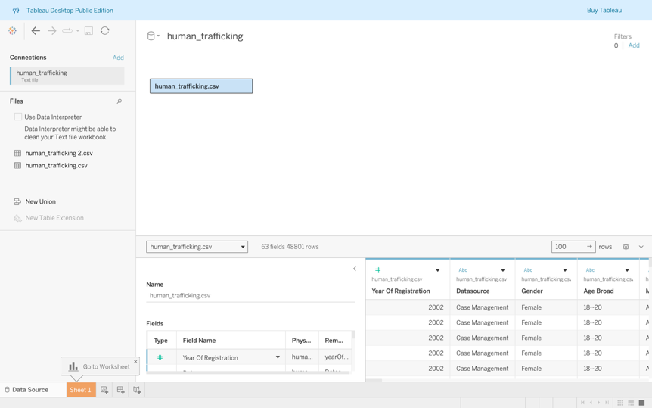
Gambar 2.1. Tampilan Halaman Kerja Tableu.

2.6. Studi Terkait
Seiring dengan meningkatnya kesadaran global terhadap perdagangan manusia, semakin banyak studi kuantitatif yang dilaksanakan untuk menggali berbagai aspek fenomena ini. Studi-studi tersebut seringkali menggunakan data survei nasional dan internasional, data kepolisian, serta laporan dari organisasi non-pemerintah, yang dianalisis secara statistik untuk mengidentifikasi tren jangka panjang dan faktor risiko. Penelitian di berbagai negara telah mengungkapkan pola distribusi korban yang berkaitan erat dengan kondisi ekonomi, tingkat pendidikan, serta kebijakan migrasi masing-masing negara.
Namun, meskipun perkembangan metode kuantitatif semakin maju, pemanfaatan bahasa pemrograman Python dalam riset perdagangan manusia masih relatif terbatas, terutama dalam konteks integrasi big data dan machine learning. Studi oleh (Bouché & Crotty (2018) menyoroti kurangnya penggunaan Python sebagai alat analisis utama dalam studi perdagangan manusia, meskipun Python memiliki potensi tinggi untuk mengolah data besar yang heterogen dan mengembangkan model prediktif yang lebih akurat. Hal ini menandakan peluang besar bagi peneliti dan praktisi untuk mengadopsi dan mengembangkan teknik-teknik analitik berbasis Python guna mendukung pengembangan kebijakan yang lebih efektif dan berbasis bukti.
Penelitian lebih lanjut dengan pendekatan interdisipliner yang menggabungkan ilmu sosial, kriminalistik, statistika, dan teknologi informasi sangat diperlukan untuk memperkuat pemahaman dan strategi penanggulangan perdagangan manusia di masa mendatang.

3. PEMBAHASAN

3.1. Jenis dan Pendekatan Penelitian
Penelitian ini menggunakan pendekatan kuantitatif sebagai metode utama dalam menganalisis fenomena perdagangan manusia. Pendekatan kuantitatif dipilih karena mampu memberikan gambaran empiris yang objektif melalui pengolahan data numerik yang sistematis. Dengan pendekatan ini, data yang diperoleh dari berbagai sumber diolah untuk mengidentifikasi pola, tren, serta hubungan antar variabel yang berpengaruh terhadap kasus perdagangan manusia.
Dalam penelitian ini, terdapat dua jenis analisis yang digunakan, yaitu analisis deskriptif dan analisis inferensial. Kedua metode tersebut digunakan secara komplementer untuk memberikan pemahaman yang menyeluruh mengenai data dan fenomena yang diteliti.
Analisis deskriptif berfungsi untuk menggambarkan karakteristik dan distribusi data. Melalui analisis ini, peneliti dapat memvisualisasikan distribusi spasial dan temporal kasus perdagangan manusia, termasuk penyebaran berdasarkan wilayah geografis dan waktu. Selain itu, analisis deskriptif digunakan untuk menguraikan profil demografis korban, seperti usia, jenis kelamin, tingkat pendidikan, serta latar belakang sosial-ekonomi yang mendasari kerentanan terhadap perdagangan manusia. Dengan menggunakan statistik deskriptif, seperti frekuensi, persentase, rata-rata, dan ukuran penyebaran, informasi dasar yang komprehensif mengenai kasus dapat diperoleh secara sistematis.
Selanjutnya, analisis inferensial digunakan untuk menguji hubungan antara faktor sosial-ekonomi dengan jumlah kasus perdagangan manusia. Melalui analisis ini, peneliti melakukan uji hipotesis secara statistik untuk mengetahui tingkat signifikansi hubungan antar variabel. Beberapa teknik statistik yang diterapkan antara lain adalah uji korelasi untuk mengetahui hubungan variabel, analisis regresi untuk menentukan pengaruh faktor-faktor sosial-ekonomi secara simultan, serta uji beda rata-rata untuk membandingkan distribusi kasus berdasarkan kategori tertentu. Pendekatan ini memungkinkan peneliti tidak hanya memahami pola data, tetapi juga menganalisis faktor-faktor penyebab dan risiko secara mendalam, sebagai dasar dalam merumuskan rekomendasi kebijakan yang berbasis bukti.
Dengan demikian, kombinasi antara analisis deskriptif dan inferensial dalam pendekatan kuantitatif ini memberikan kerangka kerja yang solid untuk memahami dan menanggulangi permasalahan perdagangan manusia secara sistematis dan empiris sesuai dengan konteks penelitian ini (Bouché & Crotty, 2018).

3.2. Sumber Data
Penelitian ini menggunakan data sekunder sebagai sumber informasi utama. Data sekunder yang digunakan diperoleh dari beberapa lembaga dan organisasi yang memiliki kredibilitas dan otoritas dalam pengumpulan dan pelaporan data terkait perdagangan manusia, antara lain:
- United Nations Office on Drugs and Crime (UNODC)
UNODC merupakan lembaga PBB yang secara khusus menangani isu kejahatan transnasional, termasuk perdagangan manusia. Data yang diperoleh dari UNODC mencakup laporan kasus, statistik distribusi korban, modus operandi pelaku, serta evaluasi program penanggulangan perdagangan manusia di tingkat nasional maupun global. Dataset UNODC yang digunakan umumnya berupa data kuantitatif yang diperoleh dari sumber resmi, seperti kepolisian, lembaga penegak hukum, dan organisasi mitra di berbagai negara. Data ini tersedia dalam format CSV dan Microsoft Excel (XLSX), memudahkan integrasi dan pengolahan dalam perangkat lunak analisis data.
- International Labour Organization (ILO)
ILO menyediakan data yang berkaitan dengan aspek kerja paksa dan eksploitasi tenaga kerja, yang merupakan bagian dari perdagangan manusia. Data yang dikumpulkan oleh ILO menyangkut prevalensi kerja paksa, karakteristik korban, kondisi kerja, serta faktor-faktor sosial-ekonomi yang memengaruhinya. Laporan dan dataset ILO yang digunakan dalam penelitian ini memberikan gambaran komprehensif mengenai hubungan antara perdagangan manusia dan dunia kerja, serta memberikan indikator sosial ekonomi yang relevan.

3.2.1. Teknik Pengumpulan Data
Pengumpulan data dilakukan dengan mengunduh dataset resmi, melakukan pembersihan data menggunakan Pandas, dan mengintegrasikan data dari berbagai sumber.
Semua dataset tersebut diunduh dalam format digital yang umum digunakan, yaitu
CSV dan XLSX, yang mendukung pengolahan data secara terstruktur dan efisien. Selanjutnya, dataset ini diolah menggunakan bahasa pemrograman Python, yang dikenal dengan kemampuannya dalam melakukan manipulasi data besar, analisis statistik, serta visualisasi data secara komprehensif. Penggunaan Python memudahkan proses pembersihan data (data cleaning), transformasi, dan analisis lanjutan, sehingga hasil penelitian dapat dihasilkan dengan tingkat akurasi dan keandalan yang tinggi.
Pengolahan data ini memungkinkan peneliti untuk mengintegrasikan berbagai sumber data dengan metode kuantitatif secara sistematis, sehingga penelitian dapat memberikan gambaran lengkap dan mendalam mengenai pola, determinan, dan dampak perdagangan manusia di Indonesia, seperti yang terlihat pada Gambar 3.1.

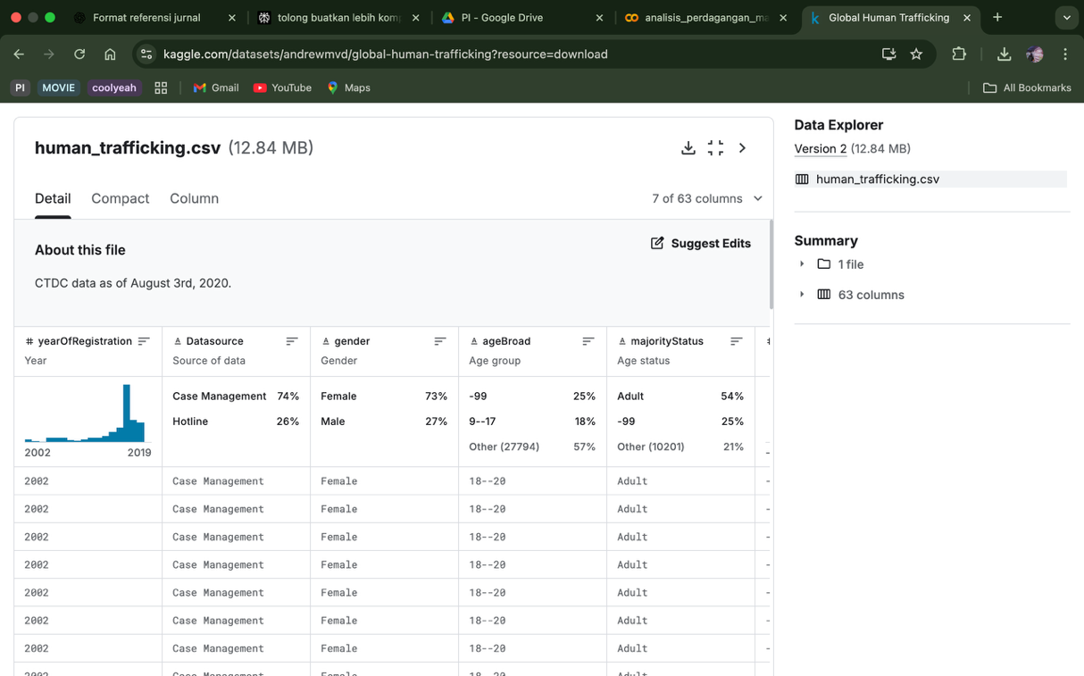
Gambar 3.1. Tampilan hasil pengumpulan data.

3.2.2. Teknik Analisis Data
Analisis data dilakukan menggunakan bahasa pemrograman Python dengan bantuan library Pandas, NumPy, Matplotlib, dan Seaborn. Tahapan analisis meliputi: import library, load dataset, dan data cleaning.

3.2.2.1. Import Library

Mengimpor library yang dibutuhkan untuk pemrosesan data, perhitungan statistik, dan pembuatan visualisasi (Gambar 3.2).

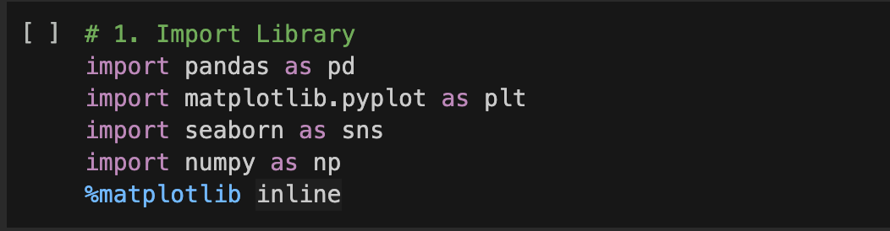
Gambar 3.2. Codingan Import Library

3.2.2.2. Load Dataset

Menggunakan pd.read_csv() untuk membaca dataset utama (human_trafficking.csv) dan dataset korban (human-trafficking-victims.csv) dari sumber UNODC dan Kaggle (Gambar 3.3).

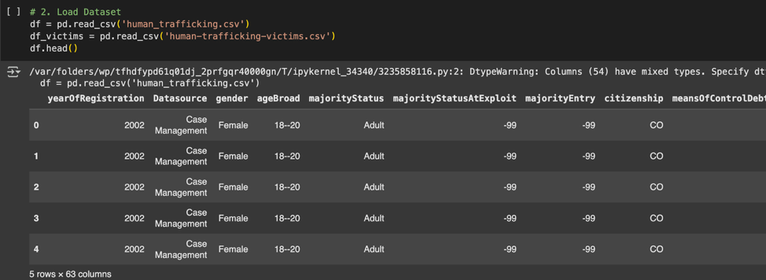
Gambar 3.3. Codingan Load Dataset


Gambar 3.4. Hasil Load Dataset

3.2.2.3. Data Cleaning

Proses pembersihan data (data cleaning) merupakan tahapan yang sangat penting karena menentukan kualitas hasil analisis. Dataset Global Human Trafficking yang digunakan dalam penelitian ini terdiri dari 63 atribut dengan jumlah baris yang cukup besar. Dari hasil penelusuran awal, ditemukan adanya data yang tidak lengkap, tidak konsisten, serta duplikasi. Oleh karena itu, diperlukan beberapa langkah perbaikan sebelum data siap untuk dianalisis, yaitu:

1. Pemeriksaan Awal Data

Tahap pertama dilakukan dengan meninjau struktur data, mencakup jumlah baris, kolom, serta jenis variabel yang ada. Dari hasil pengamatan, terlihat cukup banyak nilai kosong (missing values), khususnya pada kolom seperti majorityStatusAtExploit, majorityEntry, dan RecruiterRelationship. Selain itu, ada atribut yang masih menggunakan kode singkatan negara (misalnya CO, MD, RS) dan format usia yang tidak seragam (contoh 18--20);

2. Penanganan Data Kosong

Setelah diperiksa, data kosong diisi dengan metode yang disesuaikan dengan jenis variabelnya.

- Untuk variabel kategorikal seperti majorityStatusAtExploit dan RecruiterRelationship, data kosong diganti dengan label “Unknown” agar tetap dapat dianalisis;

Untuk kolom dengan tipe biner (0/1), terutama terkait metode kontrol (means of control), data kosong diartikan sebagai tidak ada kontrol sehingga diisi dengan nilai 0;

- Pada variabel usia, jika informasi tidak tersedia, maka diberi label “Unknown” sehingga korban tersebut tidak terlewat dari analisis;
3. Standarisasi Penulisan Data

Agar lebih konsisten, dilakukan standarisasi pada beberapa kolom. Nilai pada gender diseragamkan hanya menjadi “Male”, “Female”, atau “Unknown”. Penulisan rentang usia pada ageBroad yang sebelumnya beragam, diperbaiki agar seragam, misalnya 18--20 menjadi 18–20. Sementara itu, kode negara diubah ke nama lengkap, misalnya CO menjadi Colombia, dan MD menjadi Moldova;

4. Penyempurnaan Data Usia dan Status

Kolom majorityStatus dan majorityStatusAtExploit sering kali kosong. Nilai yang hilang diganti dengan “Unknown”. Selain itu, untuk memudahkan analisis, data usia dikelompokkan kembali ke dalam kategori sederhana: <18, 18–35, 36–60, dan >60;

5. Penghapusan Data Ganda

Dataset juga diperiksa dari kemungkinan adanya duplikasi. Data yang terdeteksi ganda dihapus agar tidak memengaruhi hasil analisis;

6. Pembuatan Variabel Baru

Untuk memperkaya analisis, dibuat beberapa variabel turunan, antara lain:
- year → berasal dari yearOfRegistration, berguna untuk melihat tren tahunan;
- is_minor → penanda apakah korban masih di bawah umur pada saat eksploitasi;
- victim_age_group → pembagian kelompok umur sederhana dari variabel ageBroad;
- control_methods_count → jumlah metode kontrol yang dialami oleh korban;

- recruiter_type → kategori hubungan perekrut dengan korban berdasarkan beberapa variabel yang ada;

7. Hasil Akhir Pembersihan Data

Setelah dilakukan pembersihan, dataset menjadi lebih rapi, lengkap, dan konsisten. Semua nilai kosong telah ditangani, kategori telah distandarkan, data duplikat dihapus, serta variabel tambahan telah dibuat. Dengan kondisi ini, data dapat digunakan untuk tahap analisis selanjutnya, baik melalui Python maupun Tableau. Gambar 3.5 adalah proses pembersihan data menggunakan Phyton, sedangkan Gambar 3.7 merupakan hasil visualisasi menggunakan Tableu.

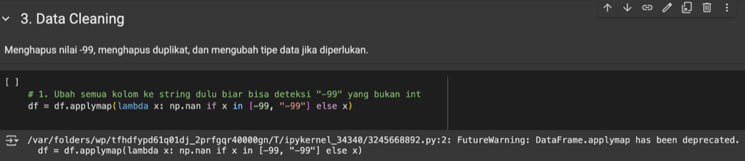
Gambar 3.5. Codingan Pembersihan data menggunakan Python

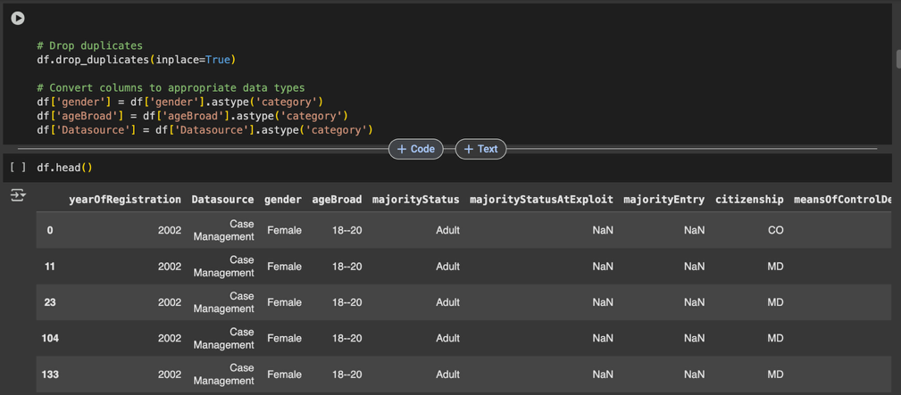
Gambar 3.6. Codingan Drop duplicate

Gambar 3.7. Hasil pembersihan data

3.3. Analisis Statistik Deskriptif

Distribusi Gender: Menggunakan sns.countplot untuk menampilkan perbandingan jumlah korban laki-laki dan perempuan.

- Distribusi Usia: Menggunakan countplot dengan urutan berdasarkan jumlah kasus terbanyak, seperti yang terlihat pada Gambar 3.8. dan Gambar 3.9.

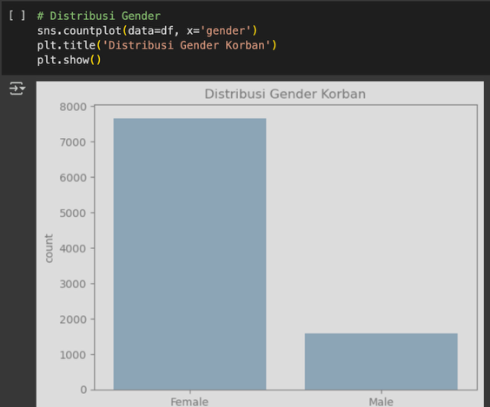
Gambar 3.8. Codingan distribusi gender


Gambar 3.9. Hasil dari distribusi gender

Visualisasi data pada Gambar 3.9 menyajikan hasil analisis statistik deskriptif mengenai distribusi korban perdagangan manusia berdasarkan gender. Berdasarkan diagram batang tersebut, teridentifikasi adanya disparitas yang sangat signifikan antara jumlah korban perempuan dan laki-laki. Jumlah korban yang teridentifikasi berjenis kelamin perempuan (Female) tercatat melebihi 7.500 kasus, sementara jumlah korban berjenis kelamin laki-laki (Male) berada pada kisaran 1.500 kasus.

Data ini secara empiris mengonfirmasi bahwa perempuan merupakan kelompok yang secara demografis paling rentan menjadi target kejahatan perdagangan manusia. Temuan ini selaras dengan berbagai laporan global yang diterbitkan oleh organisasi internasional, yang secara konsisten menyoroti kerentanan perempuan dan anak perempuan terhadap berbagai bentuk eksploitasi. Dengan demikian, visualisasi ini memberikan bukti kuantitatif yang kuat mengenai bias gender dalam fenomena perdagangan manusia berdasarkan dataset yang dianalisis.

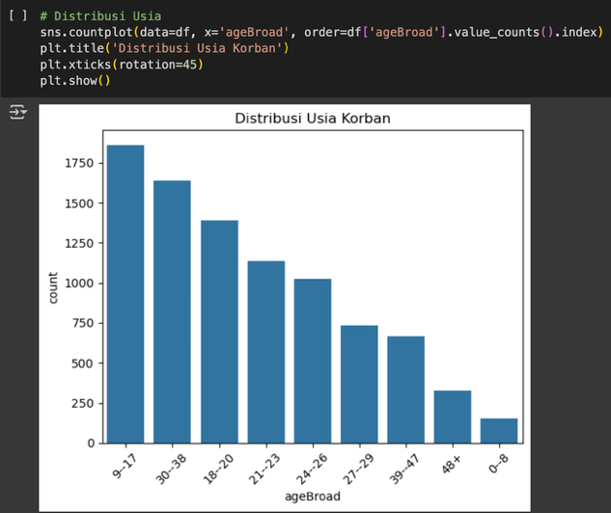
Gambar 3.10 Codingan distribusi usia.


Gambar 3.11. Hasil dari distribusi usia.

Visualisasi pada Gambar 3.11 menyajikan distribusi frekuensi korban perdagangan manusia berdasarkan kelompok usia (ageBroad). Diagram batang ini diurutkan dari kelompok usia dengan jumlah kasus tertinggi ke terendah untuk mempermudah identifikasi pola kerentanan.
Berdasarkan analisis grafik, ditemukan bahwa kelompok usia 9–17 tahun merupakan kelompok yang paling banyak teridentifikasi sebagai korban, dengan jumlah kasus mendekati 1.900. Kelompok usia ini diikuti oleh kelompok dewasa produktif, yaitu 30–38 tahun (sekitar 1.650 kasus), dan dewasa muda 18–20 tahun (sekitar 1.400 kasus).
Temuan ini menyoroti dua puncak kerentanan utama. Pertama, tingginya jumlah korban di bawah umur (9–17 tahun) menegaskan bahwa anak-anak dan remaja merupakan target utama dalam kejahatan ini. Kedua, jumlah yang signifikan pada kelompok usia dewasa muda dan produktif menunjukkan bahwa individu yang sedang mencari peluang ekonomi juga memiliki risiko yang tinggi. Data ini secara kuantitatif menggambarkan kelompok demografis mana yang memerlukan prioritas dalam upaya pencegahan dan perlindungan.

3.3.1. Visualisasi Bentuk Eksploitasi

Membandingkan jumlah kasus eksploitasi seksual dengan kerja paksa menggunakan plot batang (Gambar 3.15
).

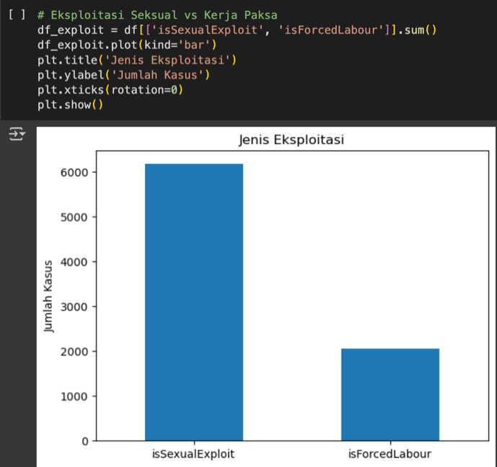
Gambar 3.12. Codingan Eksploitasi seksual vs kerja paksa

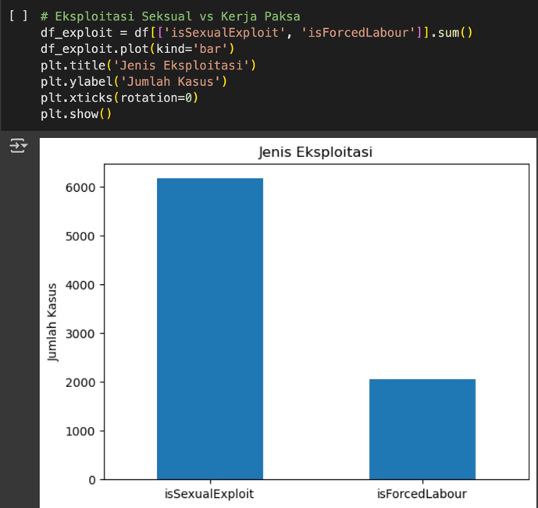
Gambar 3.15. Hasil Eksploitasi seksual vs kerja

Visualisasi pada Gambar 3.15 menyajikan perbandingan kuantitatif antara dua bentuk eksploitasi utama yang tercatat dalam dataset, yaitu eksploitasi seksual (
isSexualExploit) dan kerja paksa (isForcedLabour).
Berdasarkan diagram batang tersebut, terlihat bahwa jumlah kasus
eksploitasi seksual secara signifikan lebih dominan, dengan total tercatat lebih dari 6.000 kasus.
Di sisi lain, jumlah kasus
kerja paksa tercatat pada angka yang lebih rendah, yaitu sekitar 2.000 kasus.
Perbedaan yang mencolok ini mengindikasikan bahwa eksploitasi untuk tujuan seksual merupakan bentuk perdagangan manusia yang paling banyak dilaporkan atau teridentifikasi dalam lingkup data ini. Temuan ini memberikan penekanan pada urgensi dan skala permasalahan eksploitasi seksual sebagai komponen utama dalam kejahatan perdagangan manusia secara global. Dengan demikian, analisis ini memvalidasi bahwa meskipun kerja paksa merupakan isu yang serius, eksploitasi seksual menempati proporsi yang jauh lebih besar dari kasus yang terdata.

3.3.2. Negara Eksploitasi Terbanyak
Membuat grafik horizontal (barh) untuk menampilkan 10 negara dengan jumlah kasus eksploitasi tertinggi.

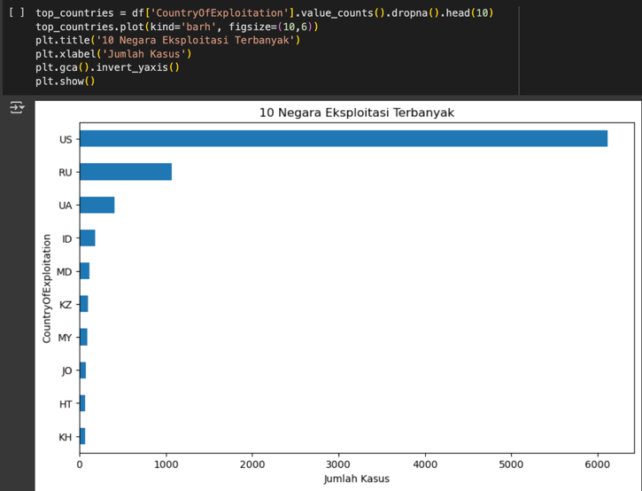
Gambar 3.16 Codingan Eksploitasi negara terbanyak.


Gambar 3.17. Hasil Eksploitasi negara terbanyak.

Visualisasi pada Gambar 3.17 menyajikan peringkat 10 negara teratas yang menjadi lokasi terjadinya eksploitasi (Country of Exploitation), berdasarkan jumlah kasus yang tercatat dalam dataset. Grafik ini menggunakan format diagram batang horizontal (barh) untuk mempermudah pembacaan nama negara dan perbandingan kuantitas kasus.

A. Temuan Utama:
Hasil analisis menunjukkan adanya konsentrasi kasus yang sangat tinggi di beberapa negara tertentu. Amerika Serikat (US) menempati peringkat pertama dengan jumlah kasus yang jauh melampaui negara lain, yaitu lebih dari 6.000 kasus. Peringkat kedua ditempati oleh Rusia (RU) dengan jumlah kasus sekitar 1.000, diikuti oleh Ukraina (UA) dan Indonesia (ID) dengan jumlah yang lebih rendah namun tetap signifikan.

B. Interpretasi Hasil:
Data ini mengindikasikan bahwa negara-negara maju dan negara dengan populasi besar, seperti Amerika Serikat dan Rusia, menjadi lokasi utama di mana kasus perdagangan manusia teridentifikasi atau dilaporkan. Tingginya angka di Amerika Serikat bisa mencerminkan dua kemungkinan: tingginya prevalensi kasus di negara tersebut, atau sistem pelaporan dan pencatatan data yang lebih baik dibandingkan negara lain. Kehadiran Indonesia dalam 10 besar juga menyoroti relevansi isu ini dalam konteks nasional. Analisis geografis ini penting untuk memetakan wilayah-wilayah prioritas yang memerlukan perhatian khusus dalam upaya penegakan hukum dan perlindungan korban.

3.3.3. Tren Korban Anak Perempuan < 18 Tahun
Menggunakan data df_victims untuk memvisualisasikan tren jumlah korban anak perempuan di bawah 18 tahun per tahun.

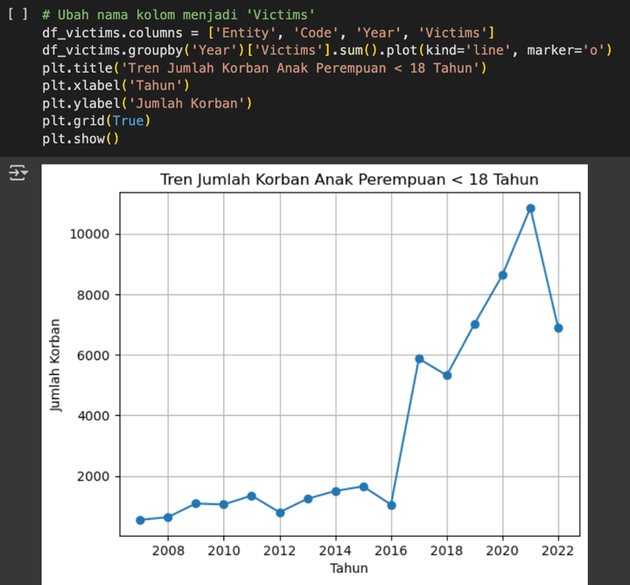
Gambar 3.18. Codingan ubah nama kolom menjadi Victims.


Gambar 3.19. Tren Korban Anak Perempuan < 18 Tahun

Visualisasi pada Gambar 3.19 menyajikan analisis tren temporal mengenai jumlah korban anak perempuan di bawah usia 18 tahun yang tercatat dari tahun 2007 hingga 2022. Grafik garis (line chart) ini digunakan untuk mengidentifikasi pola, fluktuasi, dan perubahan signifikan dalam jumlah kasus dari tahun ke tahun.

A. Deskripsi Tren Data:
Grafik tersebut mengilustrasikan tiga fase yang berbeda.
- Periode 2007–2016: Fase ini menunjukkan jumlah kasus yang relatif stabil dan rendah, berfluktuasi di bawah 2.000 korban per tahun.
- Periode 2017–2021: Terjadi lonjakan kasus yang sangat drastis pada tahun 2017, di mana jumlah korban meningkat hingga mendekati 6.000. Tren peningkatan ini terus berlanjut secara signifikan hingga mencapai puncaknya pada tahun 2021 dengan lebih dari 10.000 kasus tercatat.
- Periode 2022: Data menunjukkan adanya penurunan tajam pada tahun 2022 dibandingkan dengan puncak di tahun sebelumnya.

B. Interpretasi Hasil:
Peningkatan eksponensial yang dimulai pada tahun 2017 dapat mengindikasikan beberapa kemungkinan: adanya eskalasi nyata dalam kasus eksploitasi anak perempuan, peningkatan kapasitas sistem dalam mendeteksi dan melaporkan kasus, atau kombinasi dari kedua faktor tersebut. Peningkatan pelaporan ini bisa jadi didorong oleh meningkatnya kesadaran publik dan penguatan kecerdasan digital di kalangan perempuan muda.
Fluktuasi tajam pada akhir periode, khususnya puncak di tahun 2021 dan penurunan di 2022, mungkin dipengaruhi oleh faktor eksternal seperti dampak pandemi global terhadap proses pelaporan data. Secara keseluruhan, tren ini menyoroti meningkatnya kerentanan anak perempuan secara drastis dalam dekade terakhir, sebuah kelompok yang sangat berisiko tinggi untuk diperdagangkan.
Dengan demikian, analisis longitudinal ini memberikan bukti kuat mengenai eskalasi darurat perlindungan anak perempuan dari kejahatan perdagangan manusia yang memerlukan perhatian kebijakan yang serius.

3.3.4. Korelasi Gender dengan Jenis Eksploitasi
Membuat crosstab untuk melihat perbedaan pola eksploitasi seksual berdasarkan gender korban. Analisis ini bertujuan untuk melihat apakah terdapat pola eksploitasi berbeda berdasarkan jenis kelamin korban. Berdasarkan hipotesis umum, perempuan lebih banyak tereksploitasi secara seksual, sedangkan laki-laki cenderung mengalami kerja paksa (Gambar 3.20)

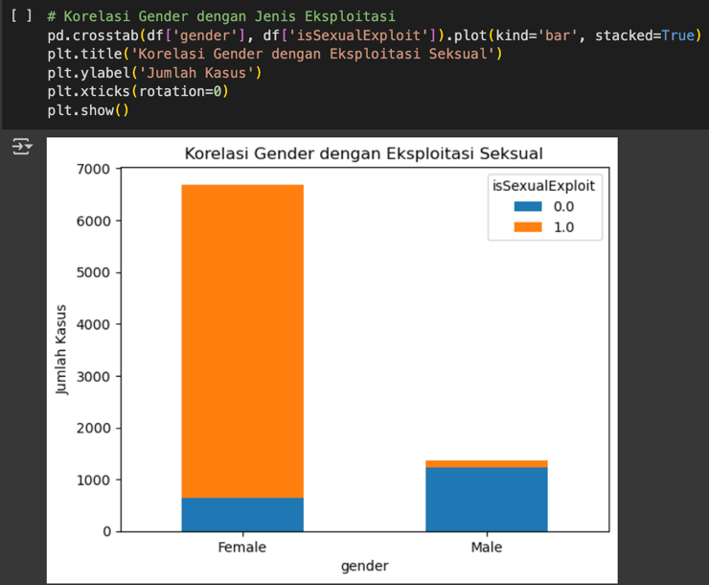
Gambar 3.20 Codingan Korelasi gender dengan jenis eksploitasi.

Gambar 3.21 Korelasi Gender dengan Eksploitasi seksual

Visualisasi pada Gambar 3.20 menyajikan analisis korelasi antara gender korban dengan jenis eksploitasi yang dialami, menggunakan diagram batang bertumpuk (stacked bar chart). Grafik ini bertujuan untuk mengidentifikasi apakah terdapat pola eksploitasi yang berbeda antara korban perempuan dan laki-laki.

A. Metodologi Pembacaan Grafik:
- Sumbu X merepresentasikan gender korban, yaitu Perempuan (Female) dan Laki-laki (Male).
- Sumbu Y menunjukkan jumlah total kasus.
- Legenda (isSexualExploit) membedakan jenis eksploitasi di dalam setiap batang:
  - Oranye (1.0): Menandakan kasus yang merupakan eksploitasi seksual.
  - Biru (0.0): Menandakan kasus yang bukan merupakan eksploitasi seksual (misalnya, kerja paksa).

B. Temuan dan Interpretasi Hasil:
Analisis dari grafik ini mengungkapkan pola yang sangat jelas dan signifikan:
- Dominasi Eksploitasi Seksual pada Korban Perempuan: Pada batang yang mewakili korban perempuan, porsi warna oranye (eksploitasi seksual) jauh lebih besar daripada porsi warna biru. Ini menunjukkan bahwa mayoritas besar korban perempuan mengalami eksploitasi seksual.
- Dominasi Eksploitasi Non-Seksual pada Korban Laki-laki: Sebaliknya, pada batang yang mewakili korban laki-laki, porsi warna biru (bukan eksploitasi seksual) secara signifikan lebih dominan. Hal ini mengindikasikan bahwa korban laki-laki cenderung lebih banyak mengalami bentuk eksploitasi lain, seperti kerja paksa.

C. Kesimpulan Analisis:
Temuan ini secara kuantitatif mendukung hipotesis umum bahwa terdapat bias gender yang kuat dalam jenis eksploitasi perdagangan manusia. Perempuan secara disproporsional menjadi target eksploitasi seksual, sementara laki-laki lebih rentan terhadap bentuk eksploitasi lainnya. Visualisasi ini dengan efektif mengilustrasikan perbedaan pola kerentanan antara kedua gender.

3.3.5. Pola Usia terhadap Eksploitasi Seksual
Membuat stacked bar chart untuk menunjukkan kelompok usia yang paling rentan terhadap eksploitasi seksual. Dengan memanfaatkan variabel ageBroad dan jenis eksploitasi, kita dapat mengamati kelompok usia mana yang paling rentan terhadap eksploitasi tertentu, khususnya eksploitasi seksual pada anak-anak di bawah 18 tahun, seperti yang terlihat pada gambar 3.23.

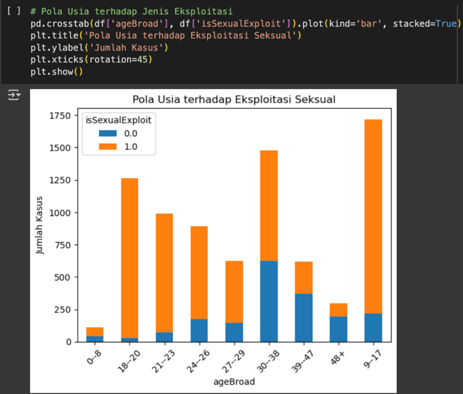
Gambar 3.22. Pola Usia terhadap Jenis Eksploitasi seksual.


Gambar 3.23. Hasil Pola Usia terhadap Jenis Eksploitasi seksual.

Visualisasi pada Gambar 3.23 menyajikan analisis yang lebih mendalam mengenai pola kerentanan korban berdasarkan kelompok usia terhadap jenis eksploitasi yang dialami. Dengan menggunakan diagram batang bertumpuk (stacked bar chart), grafik ini memetakan distribusi kasus eksploitasi seksual dan non-seksual di setiap rentang usia.

A. Metodologi Pembacaan Grafik:
Setiap batang pada sumbu-x merepresentasikan kelompok usia (ageBroad), sementara tinggi total batang menunjukkan jumlah keseluruhan korban pada kelompok tersebut. Komponen warna di dalam setiap batang membedakan jenis eksploitasi: warna oranye (1.0) untuk eksploitasi seksual dan warna biru (0.0) untuk eksploitasi non-seksual.

B. Temuan dan Interpretasi Hasil:
Analisis visual menunjukkan beberapa temuan kunci:
- Kerentanan Tertinggi pada Anak dan Remaja: Kelompok usia 9–17 tahun tidak hanya memiliki jumlah total korban tertinggi, tetapi juga merupakan kelompok yang paling rentan terhadap eksploitasi seksual. Hal ini terlihat dari porsi warna oranye yang sangat dominan pada batang tersebut, sebuah pola yang juga terlihat jelas pada kelompok usia 18–20 tahun.
- Pola Berbeda pada Usia Dewasa: Sebaliknya, pada kelompok usia yang lebih dewasa, terutama 30–38 tahun, proporsi kasus eksploitasi non-seksual (warna biru) menjadi yang paling dominan. Ini mengindikasikan bahwa meskipun total korban pada kelompok usia ini tinggi, bentuk eksploitasi yang mereka alami cenderung berbeda, lebih mengarah pada kerja paksa atau bentuk lainnya.
- Pergeseran Jenis Kerentanan: Terdapat pola pergeseran jenis kerentanan seiring dengan bertambahnya usia korban. Korban di usia anak-anak, remaja, dan dewasa muda secara tidak proporsional menjadi target eksploitasi seksual, sementara korban di usia yang lebih matang lebih banyak tercatat dalam kasus eksploitasi non-seksual.

3.3.6. Distribusi Metode Kontrol (Means of Control)
Menampilkan metode kontrol yang paling umum digunakan pelaku, seperti ancaman, kekerasan psikologis, dan jeratan utang. Pelaku perdagangan manusia biasanya menggunakan berbagai cara untuk mengendalikan korban, seperti ancaman kekerasan, manipulasi psikologis, penahanan dokumen, dan jeratan utang. Analisis ini akan menunjukkan metode mana yang paling umum digunakan berdasarkan data pada Gambar 3.25.

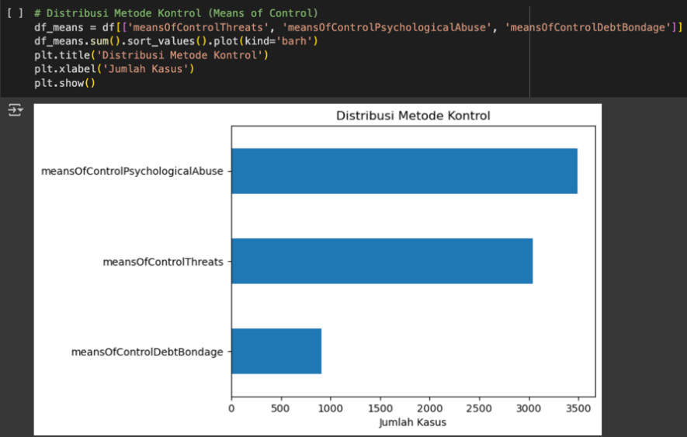
Gambar 3.24 Codingan Distribusi Metode Kontrol (Means of Control).
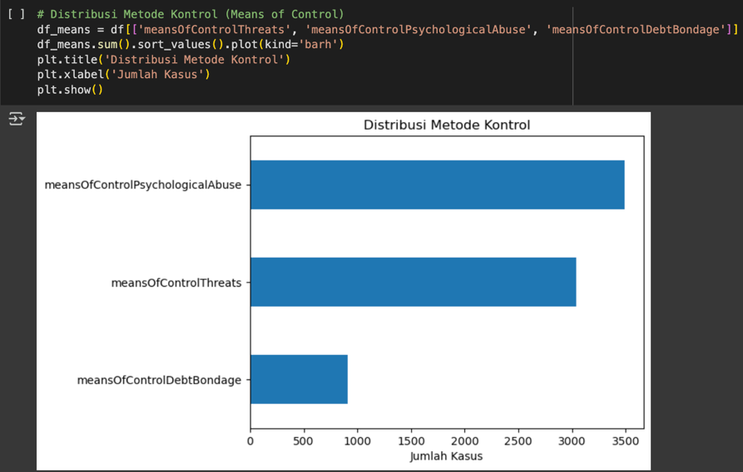
Gambar 3.25 Hasil Distribusi Metode Kontrol (Means of Control)

Visualisasi pada Gambar 3.25 menyajikan analisis mengenai distribusi metode kontrol (means of control) yang digunakan oleh pelaku untuk mengendalikan korban perdagangan manusia. Grafik batang horizontal ini membandingkan frekuensi tiga metode kontrol utama yang tercatat dalam dataset.

Temuan dan Interpretasi Hasil:
Berdasarkan analisis grafik, ditemukan bahwa kekerasan psikologis (meansOfControlPsychologicalAbuse) merupakan metode yang paling banyak dilaporkan, dengan jumlah lebih dari 3.400 kasus. Metode kedua yang paling umum adalah ancaman (meansOfControlThreats) dengan sekitar 3.000 kasus, sementara jeratan utang (meansOfControlDebtBondage) tercatat dalam jumlah yang lebih rendah, yaitu di bawah 1.000 kasus.

Temuan ini menyoroti bahwa metode koersi yang bersifat non-fisik, seperti manipulasi psikologis dan intimidasi melalui ancaman, merupakan taktik yang dominan digunakan oleh pelaku. Hal ini mengindikasikan bahwa kontrol terhadap korban tidak hanya bergantung pada kekerasan fisik atau jeratan finansial, tetapi juga sangat mengandalkan tekanan mental dan emosional untuk memastikan kepatuhan dan mencegah korban melarikan diri atau melapor.

Dengan demikian, analisis ini menegaskan pentingnya peran intervensi psikologis dalam program pemulihan korban, mengingat dalamnya dampak trauma yang disebabkan oleh metode kontrol yang paling umum digunakan.

3

.3.7. Hubungan Korban dan Perekrut

Menunjukkan hubungan korban dengan pelaku perekrut, misalnya teman, pasangan, atau anggota keluarga.
Salah satu faktor kunci dalam perdagangan manusia adalah hubungan antara korban dan perekrut. Banyak kasus melibatkan orang terdekat, seperti teman, pasangan, atau bahkan anggota keluarga. Analisis ini akan menunjukkan proporsi masing-masing hubungan pada Gambar 3.27.

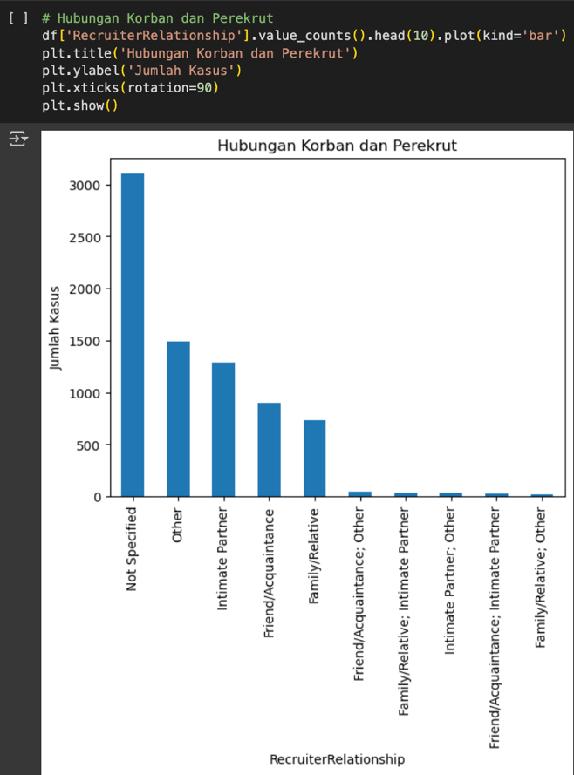
Gambar 3.26 Codingan Hubungan Korban dan Perekrut.


Gambar 3.27. Hasil Hubungan Korban dan Perekrut.

Visualisasi pada Gambar 3.27 menyajikan analisis mengenai hubungan antara korban dan pelaku perekrutan (recruiter), sebuah faktor kunci dalam memahami modus operandi kejahatan perdagangan manusia.

A. Deskripsi Data:
Grafik batang tersebut mengilustrasikan distribusi kasus berdasarkan kategori hubungan. Perlu dicatat bahwa kategori "Not Specified" (Tidak Disebutkan) memiliki frekuensi tertinggi dengan lebih dari 3.000 kasus, yang mengindikasikan adanya keterbatasan kelengkapan data dalam jumlah yang signifikan.
Dari kategori yang teridentifikasi, hubungan yang paling umum adalah pasangan intim (Intimate Partner) dengan sekitar 1.300 kasus, diikuti oleh teman atau kenalan (Friend/Acquaintance) dengan sekitar 900 kasus, dan keluarga atau kerabat (Family/Relative) dengan sekitar 750 kasus.

B. Interpretasi Hasil:
Temuan ini memberikan wawasan krusial bahwa proses perekrutan korban sering kali dilakukan oleh orang-orang dari lingkaran terdekat korban. Hal ini menantang persepsi umum bahwa pelaku selalu merupakan orang asing. Perekrutan yang berbasis kepercayaan—melibatkan pasangan, teman, atau keluarga—merupakan taktik manipulasi yang sangat efektif, di mana pelaku memanfaatkan hubungan personal untuk mengeksploitasi korban.
Dengan demikian, analisis ini menegaskan bahwa strategi pencegahan harus secara spesifik menyasar edukasi mengenai risiko eksploitasi yang datang dari orang-orang terdekat, bukan hanya dari ancaman pihak eksternal yang tidak dikenal.

3.3.8. Negara Eksploitasi vs Jenis Eksploitasi
Menggunakan heatmap untuk memetakan kecenderungan eksploitasi seksual di berbagai negara.
Beberapa negara memiliki kecenderungan tertentu dalam kasus eksploitasi. Misalnya, negara-negara tertentu mungkin lebih dominan dalam eksploitasi seksual dibanding kerja paksa. Analisis ini membantu memetakan pola tersebut menggunakan heatmap atau pivot table.

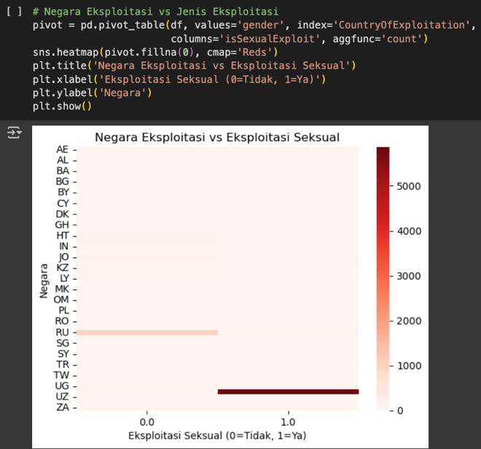
Gambar 3.28. Codingan Negara Eksploitasi vs Jenis Eksploitasi.

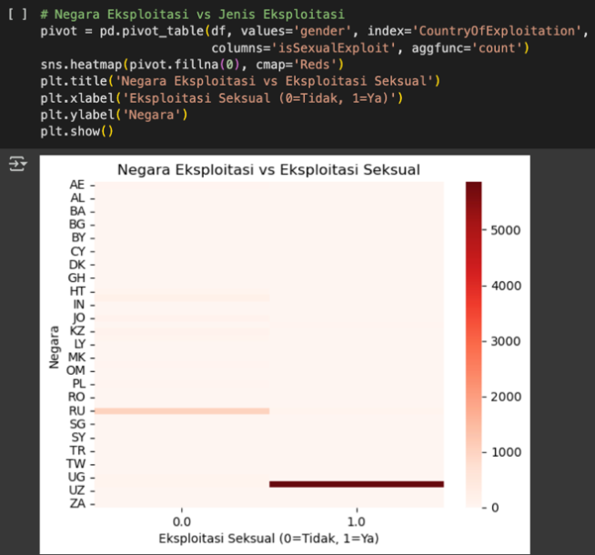
Gambar 3.29. Hasil Negara Eksploitasi vs Jenis Eksploitasi.

Visualisasi pada Gambar 3.29 disajikan dalam bentuk heatmap untuk memetakan konsentrasi kasus eksploitasi berdasarkan negara tujuan dan jenis eksploitasinya, secara spesifik dibedakan antara eksploitasi seksual dan non-seksual.

A. Metodologi Pembacaan Grafik:
- Sumbu Vertikal (Y-axis) merepresentasikan negara tempat terjadinya eksploitasi (Country of Exploitation).
- Sumbu Horizontal (X-axis) merepresentasikan jenis eksploitasi, di mana nilai 1.0 menandakan kasus eksploitasi seksual, dan 0.0 menandakan kasus bukan eksploitasi seksual (misalnya, kerja paksa).
- Intensitas Warna pada heatmap menunjukkan volume atau jumlah kasus. Semakin gelap dan pekat warnanya (mendekati merah tua), semakin tinggi jumlah kasus yang dilaporkan. Skala warna di sisi kanan grafik memberikan referensi kuantitatif, dengan rentang dari 0 hingga lebih dari 5.000 kasus.
B. Temuan dan Interpretasi:
Berdasarkan analisis visual dari heatmap tersebut, dapat ditarik beberapa temuan signifikan:
- Konsentrasi Tinggi Eksploitasi Seksual di Uzbekistan (UZ): Teridentifikasi adanya konsentrasi kasus yang sangat tinggi di negara Uzbekistan (dengan kode 'UZ'). Warna merah yang sangat gelap pada koordinat (UZ, 1.0) menunjukkan bahwa mayoritas besar kasus yang dilaporkan dari negara ini adalah kasus eksploitasi seksual, dengan jumlah yang kemungkinan melebihi 5.000 kasus.
- Pola Eksploitasi Non-Seksual di Rusia (RU): Sebaliknya, negara Rusia (dengan kode 'RU') menunjukkan pola yang berbeda. Warna yang lebih pekat pada baris ini terdapat pada koordinat (RU, 0.0). Hal ini mengindikasikan bahwa kasus perdagangan manusia yang dilaporkan di Rusia cenderung didominasi oleh bentuk eksploitasi non-seksual, seperti kerja paksa.
- Distribusi Kasus di Negara Lain: Negara-negara lain yang terdaftar dalam visualisasi menunjukkan intensitas warna yang sangat terang (mendekati putih) pada kedua kolom. Ini menandakan bahwa jumlah kasus yang tercatat dalam dataset untuk negara-negara tersebut secara signifikan lebih rendah dibandingkan dengan Uzbekistan dan Rusia.

4. PENUTUP

4.1. Kesimpulan
Berdasarkan analisis kuantitatif yang dilakukan menggunakan Python,ditemukan bahwa kasus perdagangan manusia cenderung lebih tinggi terjadi di wilayah yang memiliki tingkat kemiskinan dan pengangguran yang tinggi. Faktor-faktor seperti kemiskinan, pengangguran, dan urbanisasi menunjukkan korelasi positif dengan jumlah kasus perdagangan manusia, menunjukkan bahwa semakin tinggi nilai faktor-faktor tersebut, semakin besar risiko terjadinya eksploitasi. Bentuk eksploitasi yang paling dominan dalam kasus-kasus yang dianalisis adalah eksploitasi seksual dan kerja paksa. Penggunaan Python dalam penelitian ini sangat membantu dalam mempermudah proses analisis data serta visualisasi hasil dengan cara yang lebih efektif dan efisien. Temuan ini diharapkan dapat memberikan kontribusi penting bagi perumusan kebijakan pencegahan yang lebih tepat sasaran dan berbasis bukti.

4.2. Saran
Sebagai saran, pemerintah perlu memperkuat koordinasi lintas sektor agar upaya penanggulangan perdagangan manusia dapat berjalan lebih efektif dan terintegrasi. Selain itu, organisasi non-pemerintah (NGO) diharapkan meningkatkan kampanye kesadaran publik untuk memberdayakan masyarakat agar lebih waspada terhadap risiko perdagangan manusia. Peneliti selanjutnya juga disarankan untuk memperluas variabel penelitian dengan menambahkan faktor-faktor seperti pendidikan dan migrasi guna memperoleh pemahaman yang lebih mendalam. Masyarakat umum pun diimbau untuk aktif melaporkan apabila menemukan atau menduga adanya praktik perdagangan manusia di lingkungannya, sehingga penegakan hukum dan perlindungan korban dapat berjalan optimal.

DAFTAR PUSTAKA

Bouché, V., & Crotty, S. M. (2018). Estimating demand for illicit massage businesses in Houston. Journal of Human Trafficking, 4(4), 279–297. https://doi.org/10.1080/23322705.2017.1374080

Creswell, J. W., & Creswell, J. D. (2023). Research Design: Qualitative, Quantitative and Mixed Methods Approaches. SAGE Publications.

ILO. (2022). Global Estimates of Modern Slavery: Forced Labour and Forced Marriage. International Labour Organization (ILO). Diambil dari https://www.ilo.org/publications/major-publications/global-estimates-modern-slavery-forced-labour-and-forced-marriage

KemenPPA. (2021). Kebijakan Pemerintah Indonesia terhadap Kasus Perdagangan Manusia. Kementerian Pemberdayaan Perempuan dan Perlindungan Anak. Diambil dari http://digilib.unila.ac.id/80690/3/3.%20SKRIPSI%20TANPA%20BAB%20PEMBAHASAN.pdf

McKinney, W. (2022). Python for Data Analysis: Data Wrangling with Pandas, NumPy, and Jupyter (3 ed.). O’Reilly.

Neuman, W. L. (2014). Metode Penelitian Sosial: Pendekatan Kualitatif dan Kuantitatif (7 ed.). Pearson.

Ramchandani, P., Bastani, H., & Wyatt, E. (2021). Unmasking Human Trafficking Risk in Commercial Sex Supply Chains with Machine Learning. SSRN. Diambil dari https://papers.ssrn.com/sol3/papers.cfm?abstract_id=3866259

Sugiyono. (2017). Metode Penelitian Kuantitatif, Kualitatif, dan R&D. Alfabeta.
UNODC. (2021). Global Report on Trafficking in Persons 2020. United Nations. Diambil dari https://www.unodc.org/documents/data-and-analysis/tip/2021/GLOTiP_2020_15jan_web.pdf

LAMPIRAN 1 OUTPUT





# 1. Import Library
import pandas as pd
import matplotlib.pyplot as plt
import seaborn as sns
import numpy as np
%matplotlib inline


# 2. Load Dataset
df = pd.read_csv('human_trafficking.csv')
df_victims = pd.read_csv('human-trafficking-victims.csv')
df.head()





# 1. Ubah semua kolom ke string dulu biar bisa deteksi "-99" yang bukan int
df = df.applymap(lambda x: np.nan if x in [-99, "-99"] else x)



# Drop duplicates
df.drop_duplicates(inplace=True)

# Convert columns to appropriate data types
df['gender'] = df['gender'].astype('category')
df['ageBroad'] = df['ageBroad'].astype('category')
df['Datasource'] = df['Datasource'].astype('category')



# Distribusi Gender
sns.countplot(data=df, x='gender')
plt.title('Distribusi Gender Korban')
plt.show()



# Distribusi Usia
sns.countplot(data=df, x='ageBroad', order=df['ageBroad'].value_counts().index)
plt.title('Distribusi Usia Korban')
plt.xticks(rotation=45)
plt.show()



# Eksploitasi Seksual vs Kerja Paksa
df_exploit = df[['isSexualExploit', 'isForcedLabour']].sum()
df_exploit.plot(kind='bar')
plt.title('Jenis Eksploitasi')
plt.ylabel('Jumlah Kasus')
plt.xticks(rotation=0)
plt.show()



top_countries = df['CountryOfExploitation'].value_counts().dropna().head(10)
top_countries.plot(kind='barh', figsize=(10,6))
plt.title('10 Negara Eksploitasi Terbanyak')
plt.xlabel('Jumlah Kasus')
plt.gca().invert_yaxis()
plt.show()

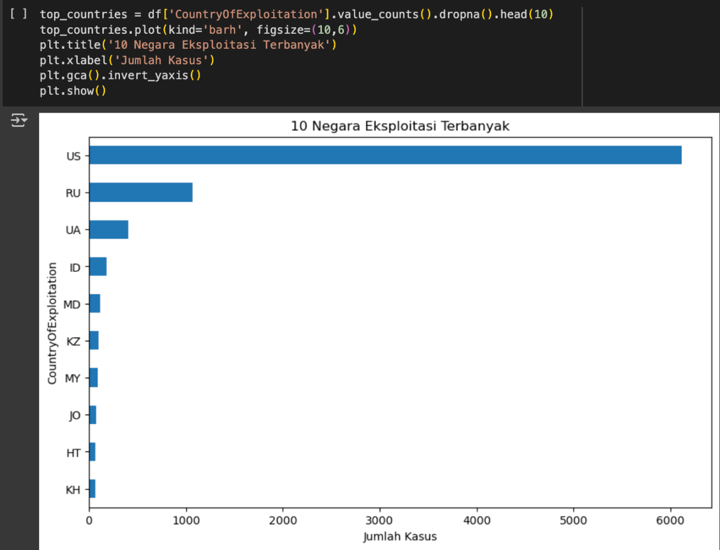

# Ubah nama kolom menjadi 'Victims'
df_victims.columns = ['Entity', 'Code', 'Year', 'Victims']
df_victims.groupby('Year')['Victims'].sum().plot(kind='line', marker='o')
plt.title('Tren Jumlah Korban Anak Perempuan < 18 Tahun')
plt.xlabel('Tahun')
plt.ylabel('Jumlah Korban')
plt.grid(True)
plt.show()



# Korelasi Gender dengan Jenis Eksploitasi
pd.crosstab(df['gender'], df['isSexualExploit']).plot(kind='bar', stacked=True)
plt.title('Korelasi Gender dengan Eksploitasi Seksual')
plt.ylabel('Jumlah Kasus')
plt.xticks(rotation=0)
plt.show()



# Pola Usia terhadap Jenis Eksploitasi
pd.crosstab(df['ageBroad'], df['isSexualExploit']).plot(kind='bar', stacked=True)
plt.title('Pola Usia terhadap Eksploitasi Seksual')
plt.ylabel('Jumlah Kasus')
plt.xticks(rotation=45)
plt.show()



# Distribusi Metode Kontrol (Means of Control)
df_means = df[['meansOfControlThreats', 'meansOfControlPsychologicalAbuse', 'meansOfControlDebtBondage']]
df_means.sum().sort_values().plot(kind='barh')
plt.title('Distribusi Metode Kontrol')
plt.xlabel('Jumlah Kasus')
plt.show()



# Hubungan Korban dan Perekrut
df['RecruiterRelationship'].value_counts().head(10).plot(kind='bar')
plt.title('Hubungan Korban dan Perekrut')
plt.ylabel('Jumlah Kasus')
plt.xticks(rotation=90)
plt.show()



# Negara Eksploitasi vs Jenis Eksploitasi
pivot = pd.pivot_table(df, values='gender', index='CountryOfExploitation',
columns='isSexualExploit', aggfunc='count')
sns.heatmap(pivot.fillna(0), cmap='Reds')
plt.title('Negara Eksploitasi vs Eksploitasi Seksual')
plt.xlabel('Eksploitasi Seksual (0=Tidak, 1=Ya)')
plt.ylabel('Negara')
plt.show()



